BAB III
ANALISIS

Pada dasarnya potongan aplikasi yang dikerjakan secara tim akan digabungkan menjadi satu sebelum di-deploy ke customer. Penggabungan hasil pekerjaan tim dinamakan integrasi. Kenyataan yang sering terjadi pada saat pengembangan aplikasi, potongan aplikasi tersebut berjalan di setiap environment anggota tim, tetapi pada saat potongan aplikasi tersebut diintegrasikan maka aplikasi tidak bekerja sesuai dengan yang diharapkan. Salah satu penyebab aplikasi tidak bekerja adalah anggota tim tidak menerapkan version control repository untuk menyimpan setiap arsip versi source code yang dibangun. Hal tersebut membuat pekerjaan developer dilakukan dengan manual seperti menyimpan source code pada direkori lokal.
Manusia memiliki keterbatasan untuk mengingat perubahan kode yang dilakukan pada direktori lokalnya. Sulit bagi developer mengingat kembali versi kode yang berjalan ketika integrasi aplikasi ingin dilakukan. Pengintegrasian tersebut dilakukan oleh developer secara manual, seperti melakukan pemilihan terhadap versi kode yang berjalan, file database dan config yang ter-update. Kegiatan manual tersebut akan menyebabkan rentan terhadap kesalahan.
Pada pengembangan aplikasi, perubahan sedikit pada source code dapat menyebabkan aplikasi tidak berjalan dengan baik. Apabila versi perubahan kode tersebut tidak disimpan dan tidak dikomunikasi dengan anggota tim lainnya maka akan menyebabkan effort maksimal untuk menanganinya pada saat integrasi dilakukan. Sering developer bekerja ekstra untuk menangani hasil integrasi aplikasi yang tidak bekerja dengan baik.
Dengan adanya pengimplementasian CI maka pengintegrasian hasil pekerjaan developer akan lebih mudah. Penanganan terhadap risiko yang terjadi pada aplikasi dan perbaikan terhadap aplikasi dapat dilakukan secepat mungkin dengan feedback cepat yang disediakan oleh tool CI.
Seperti yang diuraikan sebelumnya pada Inti Praktik CI pada Sub-bab 2.3.2. Tim yang menggunakan konsep CI wajib memenuhi ketiga inti praktik CI yaitu version control repository, automated build dan komitmen. Manfaat penuh CI dapat dirasakan oleh tim apabila anggota tim dapat menerapkan prinsip-prinsip yang terkandung pada inti praktik CI. CI menuntut pengintegrasian hasil pekerjaan developer yang dilakukan secara rutin. Hal tersebut diperlukan untuk menemukan kecacatan aplikasi dan memperbaikinya secepat mungkin.
Pengintegrasian hasil pekerjaan developer secara rutin mengandung arti bahwa pekerjaan yang sama yang terdiri dari tahapan compile, run, testing dan membentuk jar aplikasi dilakukan berulang kali. Pengintegrasian hasil pekerjaan developer dapat diotomatisasi dengan automated build dalam bentuk scripting tool. Monitoring terhadap hasil build dapat terus terpantau dengan mengakses tool CI. Jika terdapat bug pada aplikasi yang di-build, maka anggota tim diwajibkan memperbaikinya secepat mungkin. Build aplikasi dapat dilakukan dengan mekanisme build yang diterapkan, yang berarti jika terdapat perubahan pada source code aplikasi maka tool CI akan langsung melakukan build secara otomatis.

Deskripsi sistem dan environment
Aplikasi MedRecApp adalah aplikasi Java berbasis desktop yang memiliki 4 modul utama, yaitu modul master, front office, poliklinik dan rekam medis. Aplikasi medrecapp dibuat berdasarkan studi kasus Rumah Sakit X.
Sistem environment MedRecApp adalah
- Operating System : Microsoft Windows 7
- DBMS : Mysql
- JDK : JDK minimum 7
- Sudah terinstal web service xampp
Rancangan database aplikasi medrecapp
Rancangan database yang digunakan pada aplikasi rekam medis adalah sebagai berikut
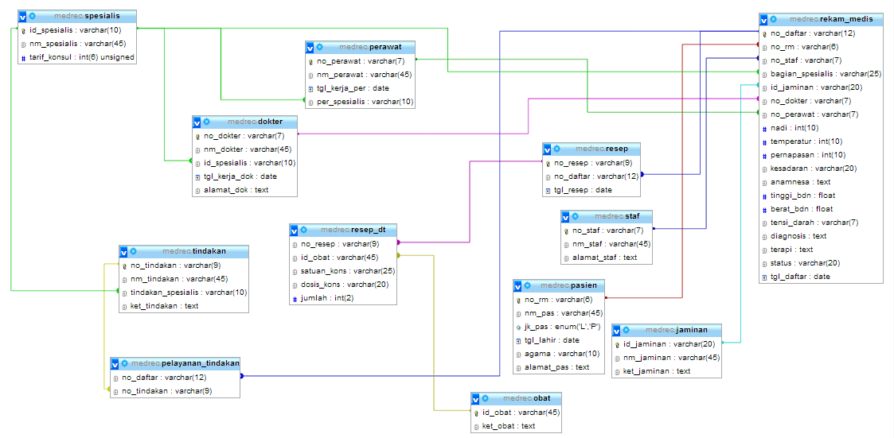
Gambar 3-1. Rancangan Database
Pada Gambar 3-1 Aplikasi MedRecApp terdiri dari 12 tabel, yaitu spesialis, pasien, jaminan, obat, tindakan, dokter, perawat, resep, rekam_medis, pelayanan_tindakan, resep_dt, dan staf. Tabel yang menjadi acuan tabel lainnya adalah spesialis, jaminan, obat, staf, dan pasien. Sedangkan tabel yang lain bersifat pendukung.
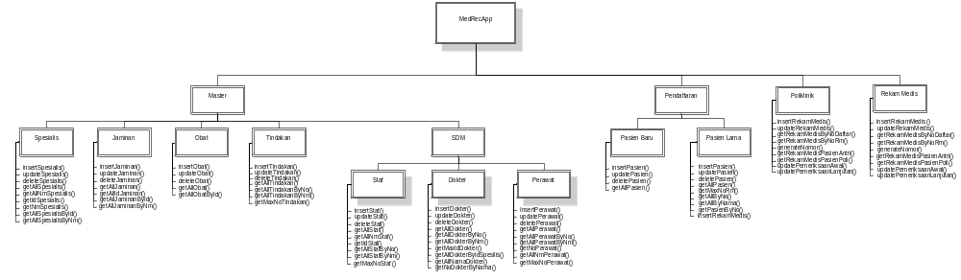
Gambar 3-2. Deskripsi Modul Aplikasi MedRecApp
Aplikasi medrecapp dibagi menjadi 4 modul utama, yaitu modul Master, Front Office(pendaftaran), Poliklinik dan Rekam Medis. Modul Master terdiri dari 5 sub modul, yaitu sub modul spesialis, jaminan, obat, tindakan dan SDM. Sub modul SDM dibagi menjadi 3 sub modul, yaitu sub modul dokter, perawat, dan staf.
Pada setiap sub modul MedRecApp terdapat beberapa fungsi, seperti yang dijelaskan pada Gambar 3-2.

Penentuan tools yang sesuai untuk menerapkan CVS, automated testing dan CI
Pengimplementasian CI akan mencakup tool yang mendukung CVS, automated testing dan CI yang diuraikan pada Bab II. Pemilihan terhadap tool yang digunakan dijelaskan pada sub bab berikut ini:
- Tool CVS
Version control system dapat membantu developer dalam mengatur penyimpanan pada proyek yang sedang dikembangkan. Seperti yang telah dijelaskan pada BAB II mengenai Version Control System. Version Control System dibagi menjadi 3 kelompok berdasarkan modus operasi yaitu Local Version Control System, Centralized Version Control System dan Distributed Version Control System. Peralihan dari Local Version Control System ke Distributed Version Control terjadi karena developer ingin mempermudah pengerjaan proyek yang dibangunnya.
Distributed Version Control System merupakan metode yang sesuai untuk developer. Dibandingkan dengan metode terdahulunya, Distributed Version Control System memiliki beberapa keunggulan sebagai berikut: (1) dapat mempermudah developer untuk dapat bekerja secara tim dalam satu proyek. (2) memiliki remote repository untuk dapat bekerja berjauhan dengan developer lain (3) anggota tim dapat melakukan perubahan dan menyimpan hasil perubahan di repository lokal tanpa harus terkoneksi ke repository server. Jika anggota tim ingin mengkolaborasikan hasil pekerjaan mereka, maka perubahan kode yang di repository lokal dapat di-push ke repository server dengan menggunakan akses internet.
Berdasarkan penjelasan BAB II pada tabel 2.1 mengenai perbandingan tools Version Control System dapat dilihat untuk metode terdistribusi tools, Mercurial dan Git memiliki hasil perbandingan yang sama.
Tools Git memiliki keunggulan yang dapat mengerjakan tugas-tugas yang menantang karena memiliki sifat atomicity, kinerja dan keamanan yang baik. Selain itu, Git memungkinkan untuk menghapus cabang yang sebelumnya telah digabungkan. Arsitektur GIT sangat disesuaikan untuk kecepatan, kinerja, fleksibilitas, dan utilitas yang lebih baik.
- Tool Testing
Pada pembangunan sebuah aplikasi, perlu dilakukan suatu pengujian untuk memastikan apakah aplikasi tersebut berperilaku dan berfungsi dengan cara yang benar. Pengujian yang pertama kali dilakukan adalah pengujian unit.
Pada pengujian unit, hal yang dilakukan programmer umumnya menggunakan cara yang lama, yaitu dengan menggunakan kelas utama untuk mengeksekusi program kemudian memeriksa hasilnya secara manual. Pengujian dilakukan dengan memunculkan nilai yang diharapkan ke layar monitor, kemudian menentukan secara manual apakah hasil yang ditampilkan sudah sesuai dengan harapan atau belum.
Pengujian unit dengan cara tersebut tidak otomatis, karena programmer harus memeriksa satu per satu method yang diuji. Misalnya, apakah benar 5+2 hasilnya adalah 7 atau hasilnya bukan 7. Pengujian dengan cara tersebut sangat tidak efisien, karena programmer harus memeriksa hasil output dari hasil method pengujiannya secara berkelanjutan
Berdasarkan BAB 2 yang menjelaskan tentang JUnit, pengujian unit yang manual tersebut tidak perlu lagi dilakukan, karena dengan JUnit pengujian unit akan menjadi lebih cepat, otomatis, dan dapat dieksekusi menjalankan Run Test (pada Netbeans IDE). Selain itu dengan teknik ini, maka komputer yang akan memeriksa hasilnya apakah benar atau tidak. JUnit tidak hanya memberi tahu hasil dari pengujian, tetapi juga dapat menunjukkan dimana letak method yang salah dan apa kesalahannya.
Programmer pada umumnya melakukan pengujian integrasi terhadap tampilan GUI aplikasi dengan cara yang manual. Pengujian tersebut dilakukan dengan cara menjalankan aplikasi, kemudian memilih modul tertentu dari menu yang tersedia, lalu mencoba memasukkan beberapa data atau nilai untuk memastikan bahwa hasil dari penggabungan unit tersebut sesuai dengan hasil yang diharapkan.
Pengujian dengan cara manual tersebut sangat sederhana tetapi tidak otomatis, karena programmer harus mencoba setiap skenario kesalahan yang mungkin terjadi dengan berulang kali. Misalnya, jika programmer melakukan modifikasi terhadap program aplikasi maka programmer harus mencoba kembali semua skenario kesalahan yang mungkin terjadi untuk memastikan bahwa aplikasi yang dibangun dilakukan dengan cara yang benar dan sesuai dengan kebutuhan customer. Selain itu, pengujian integrasi yang dilakukan dengan cara manual sangat tidak efekti dan tidak efisien, sehingga dapat menyebabkan kesalahan dalam melakukan integrasi.
Berdasarkan BAB 2 yang menjelaskan tentang FEST, pengujian integrasi yang manual tersebut tidak perlu lagi dilakukan, karena dengan FEST pengujian integrasi melalui tampilan GUI aplikasi akan dilakukan secara otomatis. Programmer hanya perlu merancang skenario pengujian dan membuat test case sesuai dengan skenario, kemudian FEST akan menjalankan skenario yang telah dibuat tersebut secara otomatis.
Pengujian tersebut akan sulit dilakukan di awal, karena programmer dituntut untuk membuat kode untuk mengotomasi skenario yang diinginkan. Tetapi jika terjadi suatu modifikasi pada aplikasi, programmer tidak perlu lagi menjalankan aplikasi dengan semua skenario yang telah dibuat, karena FEST yang akan menjalankan skenario tersebut secara otomatis. Selain itu, jika ada kesalahan, FEST akan menampilkan laporan kesalahan tersebut setelah skenario dijalankan, sehingga programmer dapat langsung menemukan test case yang menyebabkan kesalahan tersebut dan memperbaikinya.
- Scripting build tool
Pada aplikasi MedRecApp berbasis Java desktop digunakan Ant karena Ant merupakan build tool yang mendukung otomatisasi build yang mencakup compile, run, test, dan pembuatan jar aplikasi. Berdasarkan proyek yang dijadikan studi kasus ini menggunakan library yang statis, maka konfigurasi default plugin self-updating, automated management library dan dependency seperti yang dimiliki oleh Maven tidak diperlukan. Pada build.xml dapat dikonfigurasi target dan task apa saja yang ingin didefinisikan agar build aplikasi tersebut dapat dilakukan dengan otomatis.
- Tool CI
Pada sub bab sebelumnya [Bab 2.1.3] telah dibahas perbandingan tool CI yaitu Jenkins dan Travis-CI. Kedua tool tersebut adalah free. Namun yang membedakan kedua tool tersebut adalah tool Jenkins dapat di-install di komputer lokal (offline), sementara layanan CI pada travis CI dapat diperoleh dengan mengakses internet (online).
Jenkins merupakan tool CI yang free dan open-source. Jenkins memiliki tampilan GUI yang sederhana dibandingkan dengan travis CI, Travis CI memerlukan koneksi internet untuk mengetahui kondisi build real-time dan pengaturan job Travis CI. Pengaturan job pada CI lebih mudah dikonfigurasi jika tool yang digunakan offline.
Berdasarkan uraian sebelumnya, maka toolset yang dipilih untuk implementasi Continuous Integration adalah sebagai berikut:
- Tool Version Control adalah Git 1.8.3 dan TortoiseGit 1.8.4 dengan software hosting GitHub
- Tool Testing adalah JUnit 4.1 dan FEST 1.2
- Build Tool adalah Ant 1.9.2
- Tools CI adalah Jenkins 1.534

Skenario pengujian CI
Skenario teknik pengujian yang akan dilakukan terdiri dari teknik VCS, testing, build dan CI tool. Setiap teknik akan dijabarkan pada sub bab berikut ini:
- VCS
Pada Git terdapat beberapa workflow yang mendukung developer untuk melakukan pengembangan perangkat lunak yaitu, Centralized, Feature Branch, Gitflow dan Forking seperti yang telah dijelaskan pada BAB II sebelumnya.
Pada sistem terpusat, umumnya Centralized Workflow terdapat model kolaborasi tunggal yang membutuhkan satu repository tunggal. Satu repository dapat menerima kode dan mensinkronisasikan pekerjaan developer. Ini berarti bahwa jika dua developer melakukan clone dari repository dan keduanya membuat perubahan yang sama, developer pertama melakukan push terhadap perubahan tanpa masalah. Pengembang kedua harus melakukan pull, merge sebelum melakukan push perubahan, agar tidak menimpa perubahan kode yang dilakukan oleh developer pertama. Kemudian developer memilih kode yang akan digunakan.
Alur kerja Centralized Workflow menarik jika dibandingkan dengan alur kerja lainnya karena Centralize Workflow sangat familiar dan nyaman tanpa harus melakukan percabangan dan menggabungkannya.
- Testing
  - Unit testing
Pada pengembangan aplikasi yang cepat, developer dituntut beroperasi dengan konsep feedback yang cepat. Semakin cepat feedback yang didapat tentang apa yang dilakukan developer itu benar atau salah, maka proses pembangunan aplikasi semakin efektif.
Dengan pembuatan unit testing langsung oleh developer yang bersangkutan, maka ketika terjadi suatu kesalahan pada unit tersebut, developer yang bersangkutan dapat langsung melakukan perbaikan. Jika pengujian unit dilakukan oleh developer lain, maka akan sulit menentukan kesalahan. Kesalahan tersebut dapat terjadi pada penulisan kode testing atau pada penulisan kode utamanya. Selain itu, untuk menghindari perbedaan pemahaman pengujian pada suatu unit, pengujian unit sebaiknya langsung dilakukan oleh developer yang bersangkutan.
  - Integration testing
Setelah pengujian pada unit komponen individu selesai, komponen tersebut digabungkan bersama-sama ke dalam suatu aplikasi. Pengujian integrasi dilakukan untuk menunjukkan adanya kesalahan dari penggabungan komponen yang telah diuji.
Penggabungan komponen adalah hal yang sulit dilakukan, karena komponen yang sudah diuji belum tentu dapat terlepas dari adanya defect pada saat dilakukan penggabungan. Diperlukan ketelitian pada penggabungan komponen-komponen tersebut, karena mungkin keutuhan dari sebuah komponen memiliki dependensi pada komponen lainnya.
Pada pengujian integrasi menggunakan metode bottom-up, setiap komponen yang menjadi dependensi bagi komponen lain, akan digabungkan dan diuji pertama kali. Hal tersebut memudahkan dalam penggabungan komponen ketika terdapat banyak komponen tingkat bawah yang umumnya dipanggil oleh komponen tingkat atas. Sehingga komponen tingkat bawah merupakan kebutuhan utama dan menjadi dependensi bagi komponen tingkat atas.
- Build
Teknik build yang digunakan adalah
- Penjadwalan (cron) yang diatur pada Jenkins. Penjadwalan build dilakukan per menit untuk memeriksa perubahan yang terjadi pada source code aplikasi
- Jika terjadi perubahan pada source code aplikasi di repository server, yaitu Github maka build script akan secara otomatis dijalankan oleh Jenkins

Skenario CI dengan teknik incremental
Pada metode incremental, aplikasi Java Desktop MedrecApp dibagi menjadi bagian-bagian kecil, yang terdiri dari entity yang saling terpisah tetapi memiliki keterkaitan satu sama lain.
Penambahan kode aplikasi MedRecApp ke repositori server akan dilakukan berdasarkan 2 bagian entity, yaitu entity utama yang menjadi acuan entity lainya dan entity pendukung (berdasarkan metode pengujian integrasi buttom-up).

Entity yang menjadi acuan yaitu:
- Spesialis
- Jaminan
- Staf
- Obat
- Pasien
Entity pendukung yaitu:
- Rekam Medis
- Dokter
- Perawat
- Pelayanan
- Resep
- Pelayanan Tindakan
- Resep Detil

Berikut gambar skenario CI dengan teknik pengujian incremental:
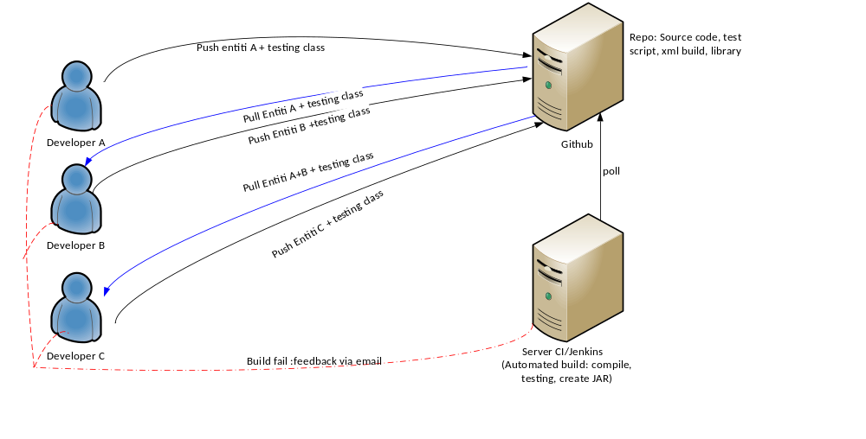
Gambar 3-3. Sekenario CI dengan Teknik Incremental
Dari gambar 3.1 dijelaskan bahwa 3 developer melakukan push ke repository Github. Pembagian entity dilakukan berdasarkan pembagian entity utama dan pendukung. Developer melakukan push secara bergantian yang mencakup kelas test dari masing-masing entity. Build script akan di-push ke Github ketika developer A melakukan push entity. Setelah developer A selesai melakukan push entity A, developer B harus melakukan pull source code terlebih dahulu kemudian push. Alur yang sama dengan developer B dilakukan oleh developer C. Setiap kelas entity dan kelas test dimasukkan ke repository server, build script wajib dijalankan untuk memastikan proses build aplikasi tetap bekerja tanpa kesalahan.
Build script akan dijalankan secara otomatis berdasarkan penjadwalan yang diatur pada Jenkins dan ketika terjadi perubahan source code pada repository server. Jika hasil build gagal maka Jenkins akan mengirimkan hasil notifikasi via email (ditunjukkan pada garis putus-putus berwarna merah) kepada anggota tim sehingga dapat diperbaiki secepat mungkin.

